慎思明辨－毒劇中藥豈可忽諸
中國醫藥大學附設醫院藥劑部藥師 謝雲忠

摘要
據研究資料¹，10.39%的台灣民眾習慣就診中醫，67.25%一年內有服用過中藥，22.55%有服用中藥保健食品習慣，其中20.70%曾因服用中藥而造成不適，中藥安全議題豈可忽諸。古坐堂制度乃今之醫藥分業，即醫師診斷處方，藥師調劑給藥，病人順從服藥。然，民眾常曲解藥食同源義，致用藥偏頗，諸如採食野生中藥養身，民俗療法濫用民間藥，自我診斷處方冒施，誤用藥材浸泡藥酒，衍生中藥安全事件，鮮活實例不勝枚舉，今舉蚤歲民眾疑馬錢子中毒案例，時媒體沸沸揚揚，莫衷一是，憾無一中藥執業人員挺身釋疑，坐令紛亂，藥師既為法定中藥藥事人員，正視明聽捨我其誰？依現行中醫醫院設置標準²、藥師法、藥事法，中藥調劑人員區分三類，見諸中醫師、藥師、中藥藥品販賣業者。上揭人員基礎教育、實習訓練不一，執業能力迥別，職業使命大異，造就『射利如秃鷹就腐，缷責如虎口逃命』執業生態，本文就前案例，探討中藥執業人員，優劣所得。

關鍵字：中藥用藥安全、馬錢子、the safety of taking chinese medicine、Strychni Semen

壹、前言
疑中藥馬錢子中毒慘死事件，2011年間發生於中台灣埔里，略謂：兩對夫妻與朋友聚餐喝酒，漸感不適，凌晨趨嚴重，送醫、轉院二十四小時內相繼暴斃，一時謠言紛飛，馬錢子混煮野菜、錯當破布子食，果實炒絞肉、浸泡藥酒飲用…，林林總總莫衷一是，病情惡化莫測醫師束手，檢警第一時間介入調查，當時是馬錢子萬惡。不旋踵電子媒體火速專訪長庚醫院毒物專家，亦唯恐不及趨訪中國醫藥大學附設醫院毒物科，惜未中要害，徒呼負負，事件初始，藥師筆者直言：絕非馬錢子中毒，其所本當由藥師修習中藥課程標準說起。即前揭中藥執業人員，唯藥師基於西方現代藥學，輔以東方傳統本草學、生藥學、藥用植物學大成，勾剝馬錢子產地、性狀、毒性、成分、藥理，證其非是，今條陳樞要於後，伏乞前輩指正。

貳、中藥執業人員養成
中藥執業依法由中醫師、中藥販賣業者、藥師，其業務範圍概分：調劑、製造、監製、鑑定、供應、批發、零售、輸入及輸出，藥學訓練如下述。
一、中醫師
依特考、檢覈考試身分取得，課程學分或缺，中藥素養不一，未竟藥材、生藥、植物貫通訓練，調劑學分闕如，刀圭窒礙。
二、中藥藥品販賣業者
藥事法第一百零三條…六十三年五月三十一日前依規定換領中藥販賣業之藥商許可執照有案者。八十二年二月五日前曾經中央衛生主管機關審核，予以列冊登記者，或領有經營中藥證明文件之中藥從業人員，並修習中藥課程達適當標準，得繼續經營中藥販賣業務。地方衛生主管機關發給『販賣業藥商許可執照』，持經營中藥證明之中藥從業人員，並修習中藥課程達適當標準共162小時 (本草學18、生藥學72、中藥炮製學36、中藥概論18、藥事法規18)，得繼續經營中藥販賣業務。人員多學徒世襲，傳統、西學藥學教育不足，從未修習調劑，銖絫難衡。
三、藥師
行政院衛生署衛署藥字第三六五九一八號令訂定發布藥師從事中藥製劑之製造、供應及調劑須修習中藥課程標準³：藥師須修滿本草學2、生藥學7、中藥方劑學3、中藥炮製3、中藥概論1等中藥課程共16學分，持有學分證明者。
四、優劣比較
基於用藥安全、立法意旨，舉凡藥師、中藥藥品販賣業者，均需接受完整中藥專業教育，臚列修習課程，乍看之下名稱不殊，但見學分、時數小異，實則大非，唯藥師貫滿西方藥學基礎，出入中藥經典 (表一)，焠煉赭鞭，融合部頒課程標準，不蠲中西，不棄古今，溯古窮源，刮垢磨光，詮釋中藥，悠游調劑。下例剖析馬錢子，窺豹一斑。

表一 中藥典籍
台灣中藥典⁵ | 中華藥典 | 中華人民共和國藥典⁶
2003第一版(－) | (－) | 1953年版(－)，其他各版俱載。
2013第二版(＋)  毒劇藥一覽表 生馬錢子 | (－) | 2010版(＋)  馬錢子、馬錢子粉、馬錢子散

註：(一)未載；(＋)收載

參、藥材考證
一、首論本草
馬錢子(圖一)即番木鼈，載古代藥典，用充藥材，首見藥聖李時珍本草綱目⁴，援引原文如下：釋名：馬錢子 (綱目)、苦實把豆 (綱目)、火失刻把都 (綱目)。時珍曰：狀似馬之連錢，故名馬錢。集解：時珍曰，番木鼈生回回國，今西土邛州諸處皆有之。蔓生，夏開黃花。七、八月結實如栝樓，生青熟赤，亦如木鼈。其核小於木鼈而色白。彼人言治一百二十種病，每証各有湯引。或云以豆腐製過用之良。或云能毒狗至死。仁，氣味：苦，寒，無毒。主治：傷寒熱病，咽喉痺痛，消痞塊。並含之咽汁，或磨水噙咽 (時珍)。
其後本草原始，襲綱目之說云云，僅見『西上』為西土魯魚亥豖之誤；色白味苦故一名苦實；能毒狗及鼠亦殺飛禽今人多用毒烏鴉毒鼠方：用番木鼈細切搗爛和肉內毒鼠即死勿令貓狗食之小異。

二、轉考植物
藥師摭拾植物工具書 (表二)，據習用之植物識別法(表三)：習性、葉、花序、苞片、花被、花萼、花瓣、雄蕊、雌蕊、子房、胚珠、胎座、果實、種子，爬梳本草所載，表列圖(圖二)文(表四)，刮削搗篩，去蕪存菁。

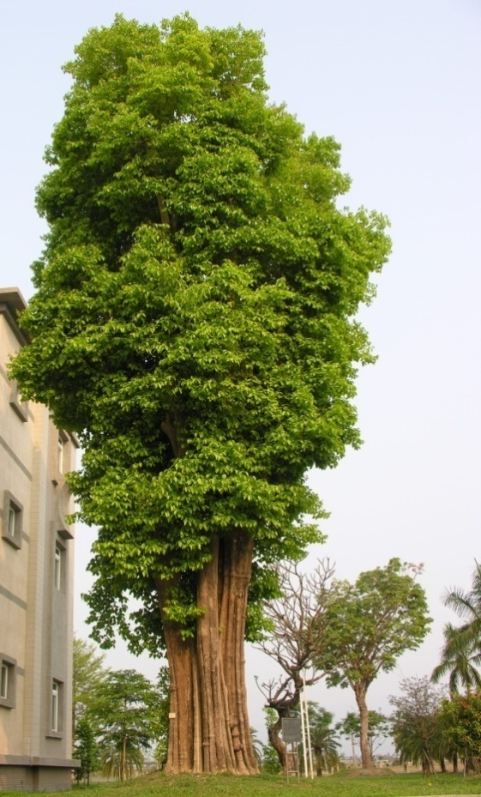
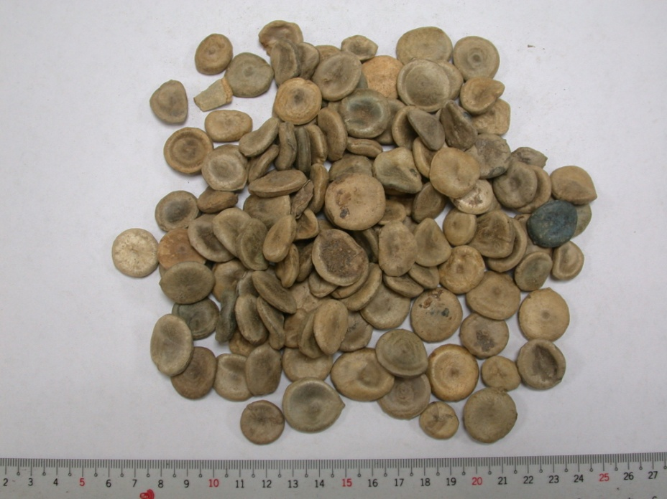

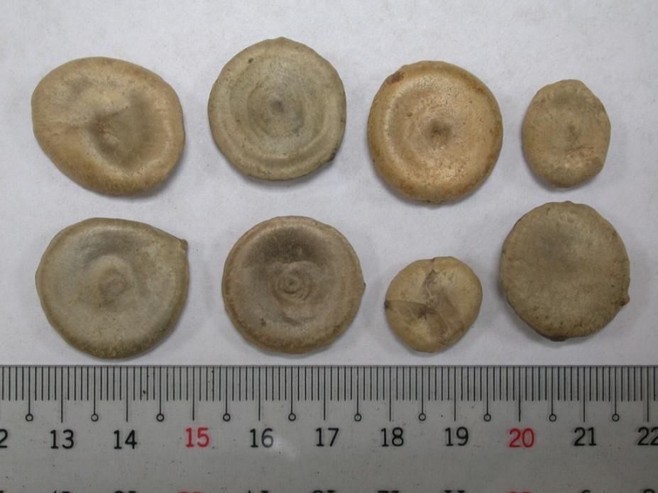

圖一 馬錢子藥材寫生圖 圖二 植物寫生圖
註：本圖由蔡奇助研究員、鄭文吉農藝人提供植物圖

表二 工具書籍
感謝
張月雲女士
 | 中國植物志⁷ | 台灣植物誌⁸ | 中藥大辭典⁹
產地 | 台灣等地有栽培 | (－) | 主產印度、越南、緬甸等地
果實 | 漿果圓球狀，直徑2-4厘米 | (－) | 漿果球狀，直徑6-13厘米
種子 | 1-4顆；扁圓盤狀，寬2-4厘米 | (－) | 3-5粒或更多，直徑1.5-2.5厘米
表三 植物識別
書典  品項 | 本草綱目(本草原始) | 中國植物志
習性 | 蔓生 | 喬木，高5-25米
產地 | 回回國(今中亞) | 印度、斯里蘭卡、緬甸、泰國、越南、老撾、柬埔寨、馬來西亞、印度尼西亞和菲律賓等
產地 | 西土(今甘肅寧夏青海新疆)、邛州 (今四川) | 台灣、福建、廣東、海南、廣西和雲南南部等地有栽培
葉 | (－) | 葉片紙質
花 | 黃花 | 花冠綠白色，後變白色
果實 | 如：栝樓、木鼈 | 馬錢子，漿果圓球狀，直徑2-4厘米。  栝樓，果實橢圓形或圓形，長7-10.5厘米。  木鼈，果實卵球形、肉質，長達12-15厘米，密生長3-4毫米的具刺尖的突起。
種子 | 小於木鼈而色白 | 1-4顆；種子扁圓盤狀，寬2-4厘米
毒性 | 無毒 | 種子極毒
表四 圖文剖析
性狀 | 喬木、蔓生，天壤之別。果實如栝樓、木鼈，前者為漿果，後者為瓠果，密生刺尖的突起，何能相如。木鼈種子圓扁礧砢，形狀如鼈，外觀迥異，絕非大小之別。
果實 | 中國植物志，載馬錢子果實、種子皆2-4厘米，何容1-4顆種子。
產地 | 回回國居中亞，西土、邛州在中國西部，馬錢子主產地分佈亞洲中南半島，中國僅止東南數省。
毒性 | 既稱無毒，何能毒貓、狗、鼠，殺飛禽
文獻 | 有清一朝，植物學大作－吳其濬植物名實圖考，遍載中土植物，其毒草類殊不見馬錢子，足見綱目產地之誤。
食用 | 葉片革、紙質，堅澀無法下嚥，番木鼈鹼極苦，何能混食野菜、浸酒?
分析 | 本草綱目所載馬錢子習性、產地、莖葉、果實、種子、毒性與現代植物、藥學相去，坐此，其所著錄馬錢子，止於傳聞或臆測，非躬親體驗，難為適用。

三、次究生藥、植物化學¹⁰
感謝蔡奇助研究員、鄭文吉農藝人提供植物圖
（一）生藥性狀，直徑2-2.5釐米，厚0.3-0.5釐米，重量約1.5~2公克，扁圓盤狀，表面灰黃色，密被銀色絨毛，總生物鹼含量¹¹(1.5-5%)，strychnine (0.58-2.18% )，Brucine (0.19-2.12%)，生藥劑量0.3-0.6g/天，炮製後入丸散用。
（二）植物拉丁學名：Strychnos nux-vomica L. 釋義：Strychnos 馬錢子屬，nux 堅果，vomica催吐的、污穢的、潰瘍的。
（三）禁忌：孕婦禁用；不宜多服久服及生用；依醫師處方使用；有毒成分能經皮膚吸收，外用不宜大面積塗敷。
（四）古本草所記載能毒狗、猫、鼠、烏鴉，現代實驗其 LD50，禽鳥類大於囓齒類小動物，近年來歐美已不再使用為毒餌。

四、復稽藥理
（一）Strychnine 活化 TAS2R10 and TAS2R46兩種苦味接收器。
（二）在哺乳動物脊髓和腦幹，甘氨酸為一突觸後抑制性傳遞物質¹²，藉由與乙醯膽鹼的協同作用，經由運動神經元，控制骨骼肌的收縮與鬆弛。
（三）1904年第三屆奧運會馬拉松冠軍選手，承認服用馬錢子鹼，篡用藥理，實不足取，1999年 WADA (World Anti-Doping Agency) 已禁止運動員使用。
（四）神經衝動改變膜電位，產生去極化，鈉通道打開，鈉離子進入，產生興奮作用，之後氯離子通道打開，氯離子進入，膜電位下降，產生過極化。
（五）Strychnine 為甘氨酸接受器之拮抗劑¹³。接受器被搶佔，甘氨酸抑制性功效降低，導致運動神經活化，章現肌肉極度收縮，呼吸持續抑制，導致死亡。
（六）中毒劑量，反應快速，通常在15-30分鐘內開始，致命發生在一到二小時後。
（七）光線、溫度、聲音促使陣發性強直至僵直性強直，中毒反應劇烈、痛苦。
（八）中毒治療：洗胃：activated charcoal。支持療法：肌肉鬆弛 pancuronium 等。anticonvulsants：如phenobarbital。

肆、討論
一、本草綱目向為中醫藥界奉為圭臬，政府有司亦據以頒為典範，援引以下數則鐵證。（一）署頒藥師從事中藥製劑之製造、供應及調劑須修習中藥課程標準，本草學包括本草綱目及各種典籍…。（二）署頒藥品查驗登記審查準則：第75條(二)固有典籍所載之處方，得為處方據。本章所稱固有典籍，係指醫宗金鑑、醫方集解、本草綱目、本草拾遺、本草備要、中國醫學大辭典及中國藥學大辭典。（三）中藥藥品查驗登記審查須知暨其有關規定：中藥原料藥之中文，應以本草綱目、中華藥典或公定書所載者為準。（四）析之綱目，馬錢子論述敍事，於情未圓，於理未妥，從未見他兩類調劑人員著墨，不能乎？不為呼？豈是十六學分之議？
二、藥典之用，「醫之於藥，辨性為難，有治鍊之方，有攻療之劑，效徵湯液，則首重齊和，稱識分銖，則無逾累黍，揆乎取正，必有準繩，此各國藥典之所為作也」時中華藥典第一版衛生部長劉瑞恆序中名言，以下兩藥典例似又未妥。
三、台灣中藥典 (2012)：馬錢子用途分類為祛風濕藥，但前核准進口馬錢子製劑「療胃好糖衣錠 HOMICA LOTO JIAS TABLETS」(衛署藥輸字第009258號、發證70/09/17效期103/09/17)，其效能為緩解胃部不適或灼熱感、胃酸過多、消化不良，西方Adolf Hitler御醫Dr Theodor Morell. 亦以含 Strychine 製劑為之療腸胃疾¹⁴。分類用途、製劑兩者不謀，容可再議。
四、大陸藥典 (2010) 馬錢子原植物拉丁學名 Strychnos nur-vomica L.，藥師直言未當，實則附加詞 nux 誤植為 nur.，慎乎!
五、中藥調劑是嚴肅又專精的藝術，絕非止於秤重、包藥。雖醫療機構設置標準：中醫醫院設置標準，定義中藥調劑人員包括中醫師、修習中藥課程達適當標準之藥師及藥事法第一百零三條第一項所定人員等三類，唯中醫師有『具調劑設備者，得依自開處方，親自為藥品之調劑』『…無藥事人員執業之偏遠地區或醫療急迫情形為限』調劑權限縮但書，另一調劑人員，終不見考試，無由適法發證執業。

伍、結論
綜如上述，藥師臨中藥疑議，發人未發剖析根本，就馬錢子例，勾稽古今，權衡中外，削去不適，諸如西土產地、台灣栽培、果實大異破布子、革質葉難當野菜下嚥、味極苦難入藥酒、中毒劑量發作迅速、中毒死亡跡象事證，擊破絕非馬錢子中毒，冰釋輿情，樹立藥師是中藥專家形象，繼以藥學術語陳之醫藥同好，實足撥亂反正移風易俗。
二、調劑為藥師之天職，藥典既收錄馬錢子為毒劇藥藥，藥師即能據以調劑，有制之師何患不能？筆者於十五年前曾為中醫師治療重症肌無力醫療需求，調劑含馬錢子、白膠香…處方，從番木鼈鹼生藥含量，計算治療劑量，炮炙、調劑，交付藥品、用藥衛教，優游學藝，一氣呵成。
三、本草綱目，醫聖經典之作，岐黃家奉為金科玉律，前揭馬錢子例，藥師尊古之餘，其能聾啞，盡信書不如無書，冒然引用，鮮不僨事，審時度勢，裁奪適用，捨藥師其誰？
四、憲法明定，國家應推行全民健康保險，並促進現代和傳統醫藥之研究發展，於全民健保施行後，公私立醫學中心、醫療院所多設中醫，民眾自主選擇中、西醫捍衛健康，藥師依法調劑中藥，安全保證。
五、藥師為醫療法所稱之醫事人員，更是憲法保障之專門職業及技術人員，即具備經由現代教育或訓練之培養過程獲得特殊學識或技能，而其所從事之業務，與公共利益或人民之生命、身體、財產等權利有密切關係者而言。立法肯綮、實務合宜。

Cautious Thought and Clear Distinction: Toxic Chinese Medicine Should not be Neglected
Yun-Chung Hsieh
Department of Pharmacy, China Medical University Hospital

Abstract
According to research information, 10.39 % of the people in Taiwan are used to receiving Chinese medical treatment; 67.25 % have taken Chinese medicine in the past one year; 22.55% are in the habit of taking Chinese medical healthful food in which 20.70% showed discomfort while taking Chinese medicine; therefore, the issues on the safety of taking Chinese medicine should not be neglected. The system of separating medical fields in the ancient times was likened to the separation of medicinal science of the present times, that is to say, the doctor writes down the diagnostic prescription, the medicinal doctor concocts the drugs and the patients takes the medicine as directed. However, the public often mistake definition of medicine and food as sharing the same origin, leading to misusing medicine, such as gathering Chinese medicine in the wild for regimen. Folklore therapy abuses medicine from rural folks. Prescriptions from self diagnoses are randomly abused. Medical wine soaked from herbal medicine is misused, leading to many incidents about the safety use of Chinese medicine too numerous to mention. Take the toxin case of some people taking several years ago for example. The media at that time were reporting the case so heatedly without reaching a consensus. It is regrettable that no Chinese medical practitioners stood out to clarify the doubt, allowing the case to be in confusion. Since I am one of the Chinese medicinal personnel certified by the law of Chinese medicine, who can stand out but me to face and clarify the case. According to the current facility standard of Chinese medical hospitals, the laws of medicinal doctors, the laws of medical affairs, and the personnel who concoct Chinese medicine are classified into three categories: namely, Chinese medical doctors, medicinal doctors, Chinese medical product vendors. The basic education and practical training for those mentioned above are not uniform. Their abilities in practicing their profession are far from the same and their professional commitments are widely different, resulting in the practitioner environment of “Shooting profit like vultures swooping down for carrion; shunning responsibility like fleeing from tiger’s mouth.” This article explores, based on the case above, the merits and demerits of the Chinese medicine practitioners.

參考資料：
1.蔡文正。民眾對中醫藥的認知度、信賴度、使用度及其相關因素之探討。行政院衛生署中醫藥年報；27:4 2009.10：153-223。
2.醫療機構設置標準。民國103年3月17日修正公布。
3.藥師從事中藥製劑之製造、供應及調劑須修習中藥課程標準。民國71年03月05日訂定發布。
4.李時珍。本草綱目；北京，中醫古籍出版社。1994：538。
5.衛生署中醫藥司。台灣中藥典第二版；民國102年：84。
6.國家藥典委員會編。中華人民共和國藥典一部；北京，中國醫藥科技出版社。2010：47-48、512。
7.張美珍、邱蓮卿編。中國植物志第六十一卷；北京，科學出版社。1992：229-240。
8.李惠林、彭鏡毅編。台灣植物誌第二版第四冊；臺北，台灣植物誌第二版編輯委員會出版。1994：152。
9.江蘇新醫學院編。中藥大辭典上冊；香港，商務印書館。1978：369-371、291-293。
10.周家駒、謝桂榮、嚴新建編。中藥原植物化學成分集一、二冊；北京，科學出版社。2009：267、1989。
11.陳冀勝、鄭碩主編。中國有毒植物。北京，科學出版社。1987：367-386。
12.Mc Graw Hill Bertram G.Katzung Susan B. Masters Anthony J.Trevor：Basic&Clinical Pharmacology；2012：359-366.
13.Humphrey P.Rang Maureen M.Dale James M.Ritter：Rang&Dale’s Pharmacology 6th Ed；Table 42-1.
14.Adolf Hitler's medical care. J R Coll Physicians Edinb. 2005 Feb;35(1):75-82.

